**УЧРЕЖДЕНИЕ ОБРАЗОВАНИЯ**

**БЕЛОРУССКИЙ ГОСУДАРСТВЕННЫЙ УНИВЕРСИТЕТ**

**ИНФОРМАТИКИ И РАДИОЭЛЕКТРОНИКИ**

**Факультет непрерывного и дистанционного обучения**

# Специальность: Автоматизированные системы обработки информации

**КОНТРОЛЬНАЯ РАБОТА**

**ПО ВЫСШЕЙ МАТЕМАТИКЕ № 10**

**Вариант № 8**

***Соболевского Дмитрия Александровича***

***Группа: 590651***

***Зачетная книжка: ‎000623-28***

***Электронный адрес:*** [***sobolevskidmitry@gmail.com***](mailto:sobolevskidmitry@gmail.com) ***/ BSUIR\sda***

# Цель работы

## Изучить системные утилиты обслуживания дисков.

## Освоить практическое применение системных утилит обслуживания дисков.

# Ход работы

## **Работа с программой CheckDisk**

# 2.1.1 Для запуска программы CheckDisk выполним следующие действия: Пуск – Мой компьютер – Правый щелчок по значку диска F –Свойства–Сервис–Выполнить проверку…

# 2.1.2 В диалоговом окне программы CheckDisk в поле Параметры проверки диска:

# – отметим флажком поле Автоматически исправлять системные ошибки;

# – далее отметим флажком поле Проверять и восстанавливать повреждённые сектора и нажмем кнопку Запуск.

# Новый рисунокПосле проверки появится информационное окно о результатах проверки диска (рисунок 2.1).

Рисунок 2.1

## **Работа с программой Disk Defragmenter**

**2.2.1** Для запуска программы дефрагментации диска **Disk Defragmenter** выполним следующие действия: **Пуск – Программы – Стандартные – Служебные–Дефрагментация диска.**

**2.2.2** Произведем анализ тома F:; результат представлен на рисунке 2.2.

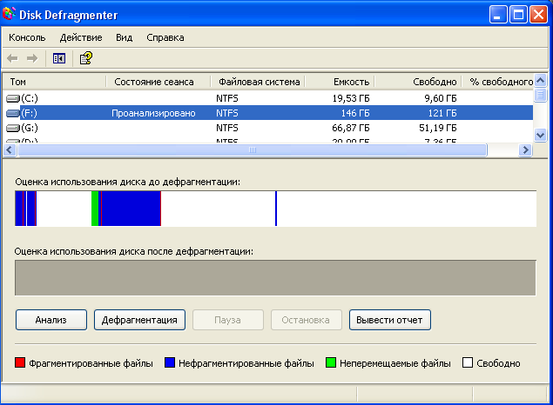

Рисунок 2.2 – Результаты анализа тома F: на предмет его дефрагментации

В конце дефрагментации выведем отчёт (кнопка Вывести отчет) о результатах дефрагментации (рисунок 2.3).

# 2

# Рисунок 2.3

## **Сжатие файлов и папок**

Создадим на FAT-диске (в нашем случае это флеш-диск) непустую папку, вызовем контекстное меню правым кликом по этой папке, выберем меню **Отправить-Сжатая ZIP-папка** (рисунок 2.4).

**2.3.2**Создадим непустую папку на NTFS-диске(в нашем случае это диск D:), вызовем контекстное меню правым кликом по этой папке, выберем **Свойства-Общие-Другие** и выставим флажок **Сжимать диск для экономии места**, нажмем **ОК** и **Применить** (рисунок 2.5).

## **Команды Windows для работы с файловыми системами и дисками**

**2.4.1**Для получения справки о командах Windows необходимо воспользоваться параметром **/?**(предварительно вызвав командную строку),например: **vol /?** (рисунок 2.6).

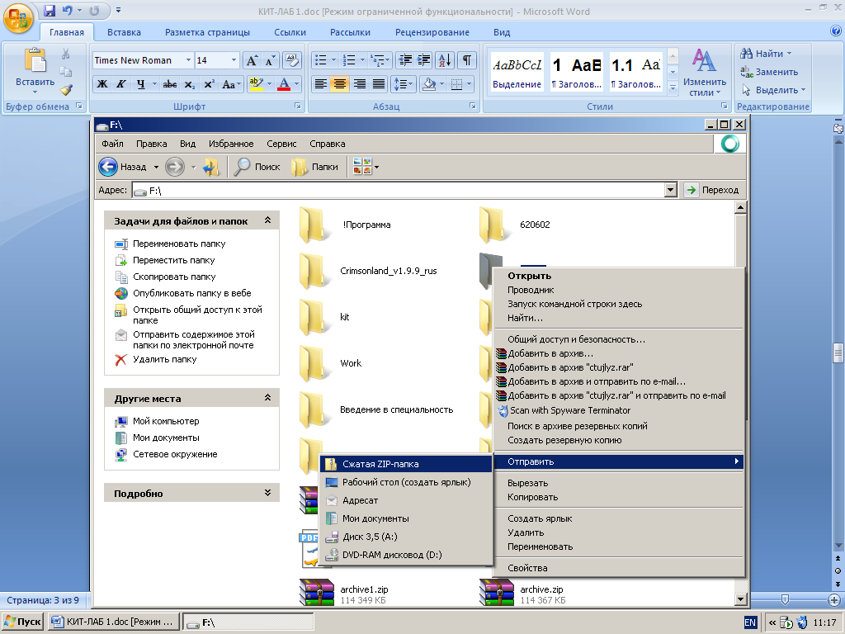

Рисунок 2.4

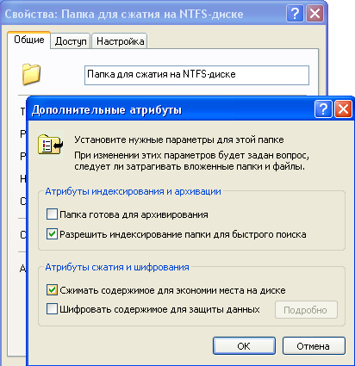

Рисунок 2.5

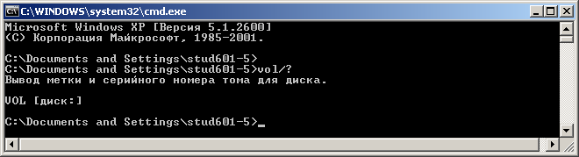

Рисунок 2.6 – Справка о команде **vol**

Воспользуемся командой **label**, результат выполнения которой представлен на рисунке 2.7.

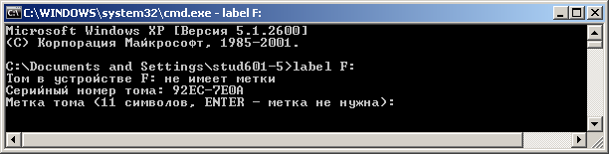

Рисунок 2.7 – Присваивание метки выбранному тому

## **Архивация данных программой NTBackup**

* + 1. Создадим на диске F**:** папку «Введение в специальность. Зафиксируем объём папки «Введение в специальность» [43,3 Мб (45428825 байт)].
    2. Создадим полный архив папки А с помощью **NTBackup**.Для запуска программы архивации выберем **Пуск – Программы – Стандартные – Служебные– Архивация данных**, перейдем в **Расширенный режим**, перейдем на вкладку **Архивация**, установим флажок напротив каталога «Введение в специальность»

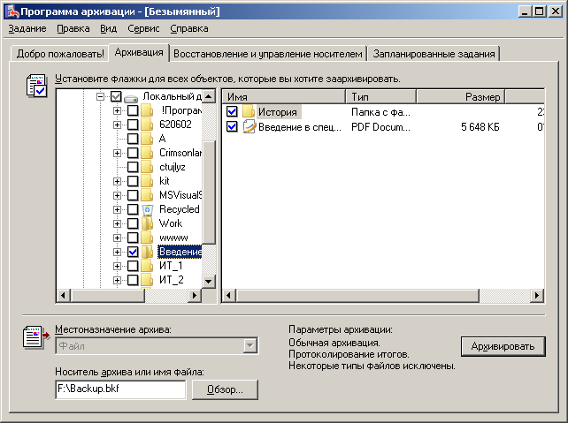

Рисунок 2.8 – Программа архивации

* + 1. Зададим имя архива «**Архив папки А**», нажмем кнопку **Обзор** и укажем место для сохранения файла резервного копирования (D:), нажмем кнопку **Архивировать**. Ход архивации представлен на рисунке 2.9.

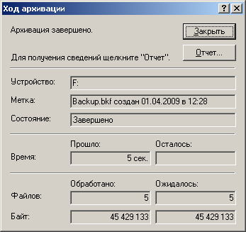

Рисунок 2.9 – Процесс архивации

* + 1. Удалим папку «Введение в специальность» и восстановим ее. Для этого: выберем **Восстановление и управление носителем***,* установим флажки напротив соответствующих полей для папки и файлов, которые мы хотим восстановить, выберем соответствующие опции и нажмем кнопку **Восстановить** (рисунок 2.10).

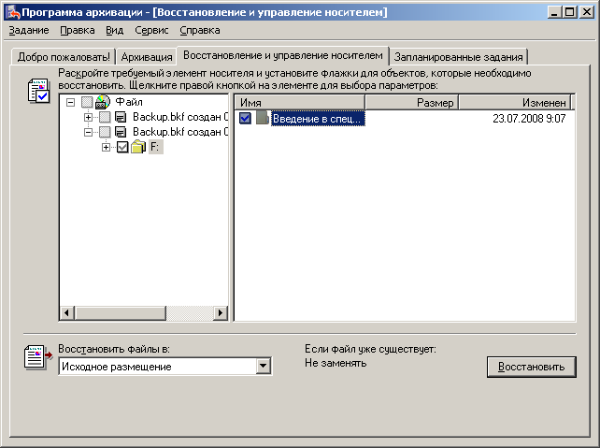

Рисунок 2.10 –Восстановление

* + 1. Ход восстановления представлен на рисунке 2.11.ъ

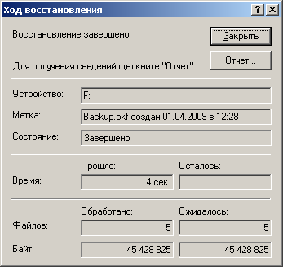

Рисунок 2.11 – Процесс восстановления

## **Работа с архиваторами**

**2.6.1** Работа с архиваторами **ZIP**, **ARJ**, **LHA**, **RAR**, **UC2** и **ACE** представлена в таблице 2.1 (доступ к этим архиваторам можно получить через команду **Файл - Упаковать…** программы Windows Commander). Исходный размер файла байт.

Таблица 2.1

В байтах

|  |  |  |  |  |  |  |
| --- | --- | --- | --- | --- | --- | --- |
| Размер файла | Архиватор | | | | | |
| ZIP | RAR | ARJ | ACE | LHA | UC2 |
| 119042780 | 92989007 | 90892879 | 93221824 | 82101347 | 93743421 | 90073239 |

**2.6.2**Результаты таблицы схематически представлены на рисунке 2.12.

Рисунок 2.12 – Диаграмма «Сравнительный анализ архиваторов»

# Вводы

## Мы изучили системные утилиты обслуживания дисков. Освоили практическое применение системных утилит обслуживания дисков.